[富贵险中求，不拿命来换！](https://mp.weixin.qq.com/s/g-VaOHjHBivyoDGXu0-HsA" \t "_blank)

**晚清沧海事（9）**

第四章 富贵险中求

作者：罗马主义

雷正绾，四川中江的一个农民，目不识丁，没有背景，从小兵干起，混到了今天副将之职，如果你要问他是怎么成功的，他会哈哈大笑，这样回答道：“富贵险中求，老子是从尸体堆里爬出来，拿命换来的。”

如果你听他这么说，就把他想象成哪种傻了吧唧，有勇无谋的亡命徒，那你就错了，他其实是个人精，属于表演系的。

当小兵的时候，每次冲锋，他都第一个跳出阵地，大呼小叫，而且一定会在领导眼前闪过，冲出去几十米以后，领导看不清的时候，他不是鞋带松了，就是鞋子掉了，但是依然坚定的给周围的人说：“兄弟们搞快些往前冲，我系下鞋带，马上就来。”然后就不知道他缩到哪儿去了。

等到大家该死的死，该伤的伤，拼了个你死我活，胜负快要分出来的时候，谁也不知道他又从哪儿钻出来了，又是大呼小叫，在领导面前上串下跳，一副勇猛无比的样子，所以领导对他印象极好，当兵没到一年，就变成连级干部，然后被从四川调到了湖北，加入了湘军。

当了干部以后，他的表演艺术更是达到了炉火纯青的地步，绝对有资格领金鸡奖百花奖，现在的好多演员，和他相比，完全都不是一个级别的，因为他看起来像演戏，其实秀的是智商，这一点不是一般人能比得了的。

就比如这次进攻合肥，攻城的第一天，多隆阿做出炮击城门的决定以后，他立刻第一个跳了出来，表示坚决拥护领导的决定，然后积极响应领导的号召，主动要求去攻最难攻的那个城门，让多隆阿非常的开心，在众人面前表扬了他。

不过，他弟弟雷恒可急出了一身冷汗，一直在大帐里用刀柄戳他哥的屁股，想阻止他哥哥去当瓜娃子，可是不知道他哥哪阵疯发了，突然变雷锋了，对他的提醒浑然不觉，简直就和吃错药了一样。

会议开完，刚出了中军大帐，雷恒忍不住就拽着他哥说：“老大，你今天咋个脑壳短路，官迷心窍了吗？非要去攻最大的那个门，那个门又厚又重，门上还有一个箭楼，你啷个攻得下来吗？其他几个门都没得箭楼，你咋不去选？你天天在那念叨富贵险中求，不拿命来换，你今天咋个又不想活了呢？老子不得给你当敢死队，活腻了你自己去死，不要把我拖上！”

雷正绾扫了雷恒一眼，轻蔑的说：“你这个瓜娃子，你晓得个铲铲，老子天天教育你，你肩膀上扛的这个八斤半的猪脑壳，不是光拿来吃饭的，也要拿来想问题，晓得不？”

“城里头的陈玉成是什么人？你以为他只有20来岁，是一个青勾子娃娃？你晓不晓得，人家统帅百万大军的时候，你娃还在乡下种地！”

“你看看护城河里的水那么深，城墙那么高，像他娃这样牙齿焦黄的老鬼，你觉得他想不到多大帅要轰门而入啊？那个门轰开以后，里面肯定藏着各种机关埋伏，哪个先轰开，哪个死的快！你娃不懂。”

第二天开战，多隆阿特意跑到雷正绾这里来观战，只见雷正绾先是组织了突击队，然后又慷慨陈词的发表演说，接着杀了一只鸡，招呼大家喝了血酒，最后给大家说，门一轰开，他会第一个带大家往里冲，不打垮敌军，绝不会再从这个门出来，如果他战死了，以后就把他埋在这个门下，让多隆阿在旁边看着，都激动得热泪盈眶。

接着雷正绾下令大炮开火，密集的弹雨轰向了箭楼，注意，不是大门，不过这也很正常，因为不轰垮箭楼，肯定不能轰大门，否则轰开了也等于零，可是箭楼岂是那么容易轰垮的，所以只能慢慢的轰。

没多久以后，传令兵就来告知多隆阿，陶茂林轰击的大门马上就要垮了，于是多隆阿立刻带着随从，上马飞奔而去，雷正绾揩了一揩额头的汗，松了一口气，让亲兵搬了个马扎子来，他坐下掏出烟袋，把叶子烟点起，一边吞云吐雾，一边等多隆阿下令取消进攻。

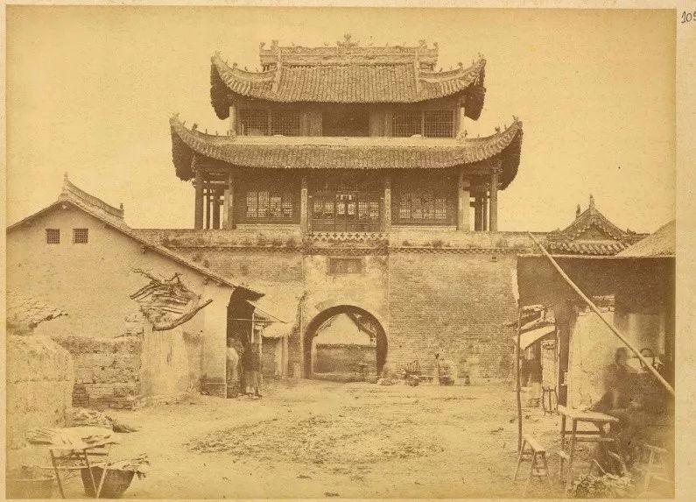

果然不出所料，其他部队轰垮了城门以后，突进去都遇到了第二道临时搭建的土墙，被困在土墙和城墙之间，挤成一堆，被打得落花流水，死伤惨重。

多隆阿在城外急的直跺脚，但是大炮又无法支援，虽然他想了很多种法子，亲自组织了好几波突击队，但是陈玉成早有预案，应对自如，让多隆阿生生的碰了一鼻子灰，除了让尸体越堆越高以外，毫无进展。

最后多隆阿冷静了下来，知道这个法子行不通，于是他命令全军停止进攻，另外想办法，这天晚上，那些先轰破城门的部队，个个都是伤兵满营，哀号痛哭，垂头丧气，雷正绾毫发无损，又挣了表现，功德圆满。

接着多隆阿又决定在距城墙不到300米的地方，筑一个和城墙差不多高的炮台，方便轰击城上和城内的敌军，于是雷正绾又第一个跳了出来，向多隆阿建议，敌人在我们背后废弃的有两座堡垒，里面有大量的条石木材，要不我派我的人去把他们拆了，运过来，等到土山修好的时候，我们把石头拉来铺到山顶上，大炮就可以放稳，不会被陷进去。

多隆阿一听，非常高兴，这个搬石头的苦差事，有人愿意做，那太好了。于是命令他明天一早去做。但是雷正绾并没有等到第二天，当天夜里就跑去开始拆堡垒，然后干了一个通宵。

第二天一早，多隆阿刚刚起床，就看见雷正绾的部队已经推来了一大堆石头，大为诧异，一问士兵，原来已经干了一个通宵了，多隆阿非常感动，立刻把其他将官叫来，让他们向雷正绾学习，以最快的速度把炮台搭起来。

雷正绾又得分了，不过他心里的小九九，一般人还真都想不到，他故意第一个带头干一个通宵，到了白天，统帅看到肯定会表扬他们，同时也会让他们去睡觉，这样他们就不用白天去筑土山了。

雷正绾心里想得清清楚楚，你在离城墙这么近的地方修炮台，对方肯定会集中炮火轰击，特别是最初的几天，肯定打得难解难分，白天冒着枪林弹雨，在这底下干活，或者负责火力压制，肯定都是九死一生，所以他宁肯多流点汗，还是保命重要。

再加上修炮台又肯定是日夜赶工，他先主动加一天班，就相当于自然而然的变成了晚班，晚上去修，黑灯瞎火的，城上的人也看不清城下的人，大炮只能瞎轰，洋枪也只能瞎打，自然安全的多，而且还更容易得到领导表扬，一举几得，何乐而不为呢。

所以雷正绾这个人，短短的几年之间，从小兵干到了副将，用今天的话来说，就是一个人农村入伍，既没学历，也无背景，几年以后就变成了副师级干部，而且从来没挂过彩，你说这人有多牛逼？

雷正绾的特点就是好琢磨，你看每次多隆阿一开会，他总是第一个发言，跳出来响应领导的指示，既让领导开心，自己被表扬，同时也让自己很安全，其实功夫都在诗外，他平常早就想了好多种预案。

连续几个月的进攻，合肥城纹丝不动，雷正绾就在琢磨，多隆阿下一步要干嘛，他想来想去，最后认定，以多隆阿这种性格，一定要死拼到底，所以最后肯定会逼着他们爬城墙。

所以他就开始琢磨，这个城墙到底该怎么爬？既能爬的上去，又不丢了小命，还能完成任务，不久，他想出了一条妙计。

所以当多隆阿募集先锋的时候，他第一个就跳了出来，因为他知道，反正都得爬，他不如第一个跳出来，这样一来让领导高兴，二来他就有机会，获得最多的资源支持，让自己的计划顺利进行，这样他反而最安全，更重要是，这不是白爬，他又可以官升一级了。

没有二两干胡豆，敢在这里摆地摊摊？雷正绾要再次秀一下他的鬼转转。

扶王陈得才把那几个穆斯林喊了过来，一脸不快的问道：“当初你们几个，向我们大王吹的天花乱坠，可是现在都到了陕西边上了，一个叛乱的穆斯林都没见到，而且天寒地冻，大家连肚子都吃不饱，到底是怎么回事？”

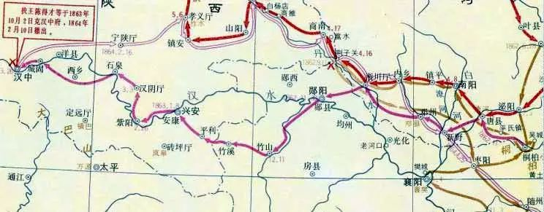

不仅仅扶王陈得才的脸色不好看，周围的将领们，一个个也是秋风黑脸，手握着刀柄，那架势就是，只要这几个穆斯林一句话说错，立刻就拔刀出来把他们砍了。

要是普通人，看到这架势，早就吓尿了，估计这会儿只是浑身发抖，话都说不出来。但是这几个穆斯林，却是教主精心挑选出来的老江湖，虽然有点紧张，但确依然能陪着笑脸，从容的侃侃而谈。

“大王明察秋毫，果然非同凡响。你看这陕西之所以能够成为龙翔之地，就是因为它最富的地方，只有关中那一块，四周全是崇山峻岭，穷乡僻壤，任何一支军队想要攻入其内，都要越过重重难关，所以一旦占领，就可以牢牢把控，这就是它的地利之处。”

“我们穆斯林虽然不才，但是也知道选一块好地方住着，所以陕西的穆斯林，都集中在关中一带，沿渭河而居，那里土地肥沃，物产丰富，所以大王这一路上没有见到一个反叛的穆斯林，那也是很正常的，因为这些鬼地方，我们穆斯林一样也看不上。”

“大王只要再坚持几天，出了这片山区，立刻就能要粮有粮，要人有人，大王你想想，当年汉高祖刘邦和项羽争天下，十战九输，可是却能坚持到底，最终夺得了天下，为啥？还不是因为关中物产丰富，人力充足，可以源源不断的补充刘邦的军队，如果陕西真的是穷乡僻壤，这一切又怎么可能办得到呢？大王通古博今，肯定是知道这件事儿的，所以一定知道，我们绝没有一言一语，欺骗大王，请大王明鉴。”

见陈得才依然有点儿犹豫，那几个穆斯林接着又说道：

“大王，你再想一想，汉唐都是发源自陕西，国都也建在长安，怎么可能会是穷乡僻壤呢？大王千万不要听沿路土人的瞎说，关中富得流油，如果大王到了关中，发现我们有一丝一毫的谎言，要杀要剐，任大王发落。”

看见气氛依然很严肃，几个穆斯林们接着又说道：“大王，说句玩笑话，我们陕西不仅物产丰富，女人也长得漂亮，历史上的四大美人，赵飞燕，杨贵妃，王昭君，貂蝉都是我们陕西人，我敢说，那种真正的倾国倾城的美女，你们不到陕西，绝对见不到，不是我吹的，放眼大清国，论女人，没有一个地方能和陕西比。”

他们这么一说，大帐里的气氛立刻就变的轻松了，众将领也开始七嘴八舌的议论起来：“有苏杭的美女漂亮吗？老子们攻下苏州的时候，很搞了几个，你们陕西的肯定比不上。”

“那些算啥？不过是秦淮河上的几只鸡而已，我们那的美女，一个个都是可以当皇后娘娘的，那怎么能比呢？”

“虽然是鸡，功夫好着呢，你们那里的女人会不会哦！”

“功夫要是不深，又怎么迷的到唐明皇，汉成帝，连匈奴的单于都羡慕得不得了，求着我们派姑娘嫁给他们，这些人啥女人没见过？你要是见到她们一下子不酥了，你来找我。”

大帐里开始变得欢声笑语，不时的发出一阵阵的哄笑，黄段子满天飞，将领们一个个兴趣盎然，门外的卫兵们，也伸长了脖子，竖着耳朵在听。

最后，大家决定，继续西进。

胜保这个人，用今天的话来说，就是风口上的猪，最擅长的就是见风使舵，把握机会，如果说他有什么缺点的话，就是虽然经常飞得很高，但他还是一只猪。

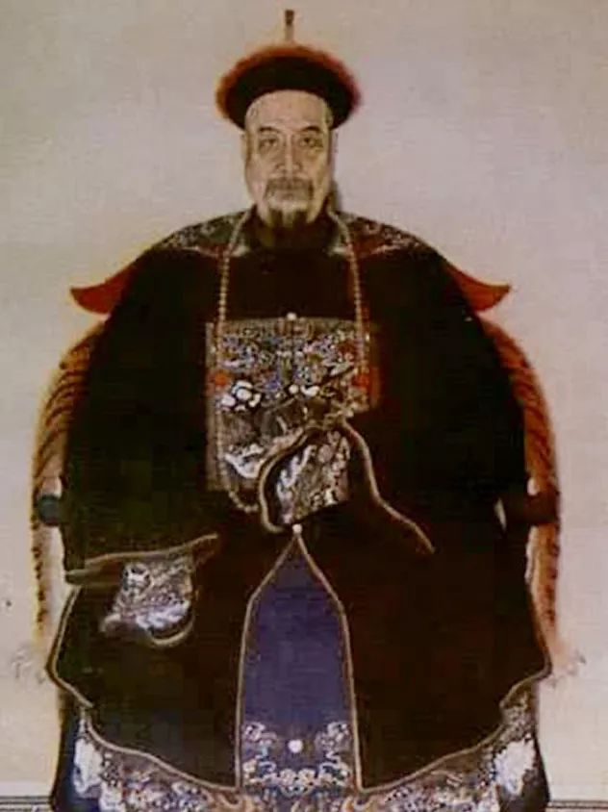

胜保

胜保虽然是一个旗人，但是出身低微，平常学习成绩一般，但是靠着自己是北京人，又是少数民族，凭着优惠政策，比外地人低了两三百分，考上了举人，后来当了翰林。

太平军北伐的时候，他知道风口来了，立刻跳了出来，上书请求带兵打仗，阻挡太平军，咸丰皇帝大喜，再加上他名字又听起来兆头很好，于是就让他当了钦差大臣，全权负责阻止太平军北伐。

虽然把握住了风口，又有一个很屌的名字，但是改变不了猪的本质，虽然他大谈理想，到处融资，但是还是经营不好，连战连败，最后被僧格林沁代替，第一轮创业失败。

后来捻军作乱，纵横北方，他知道风口又来了，于是再次跳了出来，二次创业。不过他吸收了上一次的经验，知道自己只有一个概念，其他全是空对空，于是拿着投资人的钱，大搞兼并，招抚了苗沛霖，宋景诗等等一大堆不良资产，虚构业绩，成功上市。

1860年，第二次鸦片战争爆发，英法联军进攻北京，不久之后，咸丰忧愤而死，他伸出鼻子一嗅，敏锐的闻到风口又来了，于是再次跳了出来，旗帜鲜明的站在了慈禧太后和恭亲王这一边，再次押对了宝，立刻被各路资金追捧，股价飙升。

但是控股大股东慈禧对他却不感冒，虽然他有拥立之功，还是把他打发到外地去管分公司，让他远离权力核心。

1862年，他又来到了安徽河南交界的剿捻前线，于是他琢磨着，能不能再找一个风口，让自己又能迎风飞翔。而恰好这个时候，之前被他收购过的不良资产苗沛霖，开始向他抛媚眼。

苗沛霖这个人，完全没有节操，专门跟风炒概念，太平军北伐的时候，他立刻就竖起了反旗，北伐军失败，他立刻就归顺了朝廷，而英法联军攻入了北京，他又立刻扯起了反旗，标标准准一个反反复复的小人。

最近，他发现这一轮概念已经炒烂了，捻军张洛行进攻颍州，被湘军李续宜，代理钦差大臣袁甲三击败，太平天国的英王陈玉成被多隆阿围在合肥，感觉有点撑不下去了，看来风口又变了，他必须立刻跟进。

于是，他写信给胜保，准备捧一下这个大热门，和他谈谈兼并重组，借壳上市的问题，而胜保这轮出京，慈禧把所有的本钱都压在了曾国藩的身上，没给他多少资金，正在发愁，于是两个人一拍即合，达成了秘密协议。

苗沛霖由于之前弄虚作假，反复无常，名声实在太差，所以虽然胜保一再推荐，连续发表了多篇荐股文章，把他吹得天花乱坠，但是市场对它缺乏信心，反应冷淡，现在，苗沛霖需要一个投名状，才能再次聚拢人气，他把目光投向了合肥。

雷正绾选定的翻墙方向，就是炮台前的那段城墙，不过这也是陈玉成预料之中的地方，虽然由于炮火凶猛，这段城墙上只有少量的兵力监视城下，但是他却在城墙下面，炮火轰击不到的地方，埋伏了两千多人，一旦对方停止轰击，开始爬墙，这两千多人会立刻涌上城头，把对方的进攻彻底粉碎。

这天早上，炮台上的大炮，对这段城墙进行了短暂的火力准备以后，停止了轰击，雷恒带着几百人，扛着云梯，从炮台后大声呐喊着冲了出来，奔向城墙。

一看到这群人来攻，躲藏在城墙上的观察哨，立刻向城下发出暗号，城下的士兵飞快的沿着早已预备好的坡道，蜂拥而上，迅速跑到了每一个战位。

雷正绾躲在炮台上，看见敌军都已经到位，他命令旁边的士兵击鼓，雷恒和他带着的突击队，立刻停止向前，全都跑了回来。

所有的大炮全都又同时开始了猛烈的轰击，一时间打的城墙上的守军，鬼哭狼嚎，支撑不住，纷纷又退了下去。

这时候雷正绾挥动旗帜，炮击停止。雷恒带着突击队又调转了头，扛着云梯，大吼大叫的又向前冲，城上的士兵，一看情况不好，又发暗号，于是城下的士兵又赶紧跑上城墙来，看到这些士兵都上了城以后，雷正绾又命令鼓手敲鼓，雷恒他们又迅速的开始向回跑，而同时劈头盖脸的炮弹又飞了过来，几个来回以后，打的城上尸积如山。

远处，陈玉成在一个隐蔽的制高点上，用望远镜观察着这边的情况，他脸色铁青，默不作声，当看见城墙上的士兵，又吃了一轮亏以后，他知道这样耗下去，守城的士兵很快就会扛不住，城墙被攻破只是时间问题，但他又想不出什么好的应对办法，无奈之中，他只有恨恨的咬了咬牙，当机立断，作出了弃城的决定。

陈玉成虽然年纪轻轻，但已经久经沙场，并不在乎一城一地的得失，他知道胜败乃是兵家常事，留得青山在，不怕没柴烧，于是快步走下了制高点，然后对着身边的几个太平军将领说，把所有的人都集合起来，立刻出城突围。

雷正绾这个时候也拿着望远镜，正在观察城里的情况，他看见城内的太平军开始迅速的奔向那几个没有被围的城门，他知道自己可以登台表演了。

于是他飞快的奔下土山，从亲兵手上接下了一把大刀，大呼一声：“兄弟们跟我一起上。”飞快的冲到了城墙底下，第一个就登上了云梯，蹭蹭几下的爬了上去，跳入了空无一人的城头，对着几个还没有断气的太平军伤兵一阵猛砍，然后又举着大刀，在城墙上来回奔跑挥舞，招呼士兵向上，城下观战的士兵们，欢声雷动，都在为他喝彩。

多隆阿带着后备队在城门前埋伏，看见了雷正绾的部队打开了城门以后，心里默默的给雷正绾点了个大大的赞，立刻翻身上马，拔出了战刀，大呵一声，跃马向前，带着士兵蜂拥而入。

面对这危急的形势，陈玉成并没有惊慌失措，反而是沉着冷静，就在这千钧一发的时刻，依然井井有条的做好了突围的部署。

他兵分两路，命令手下的一个将领，带着老弱伤兵和粮草辎重，从通向张洛行那个方向的城门突围，自己则带着剩下的数千精锐部队，轻装从通向苗沛霖方向的城门突围，然后约定了突围后的集结地点。

听到了这个安排，手下的一个将领觉得不妥，慌忙阻止他道：“张洛行那个方向的城门，好像没有敌军，而苗沛霖那个方向，经常有敌军骑兵出没，我们不如也从张洛行那个方向的城门突围。”

没想到立刻遭到了陈玉成大声的呵斥道：“我们这里都是精锐，自然要迎难而上，吸引敌军伏兵，把机会留给那些带伤的兄弟们，岂可独自求活？”

这番大义凛然的话，把那个建议的将领说的面红耳赤，周围的士兵们，也深受感动。陈玉成一马当先，带着士兵们冲出了城门。

不过他并没有把自己心里的真实想法，告诉大家，这么多年的风风雨雨，让他对战场上的虚虚实实，早已了然于胸，虽然他不是一个好的战略家，但他绝对是一个杰出的战术家。

他已经准确的猜出了，多隆阿肯定埋伏了重兵在去张洛行的方向上，所以那条路才显得冷冷清清，而这条看来经常有骑兵出没的通往苗沛霖方向的路，反而肯定不会有多少人把守。

但是他必须分兵两路，把那些老弱伤兵都送给多隆阿的骑兵追杀，把粮草辎重也丢给他们哄抢，这样他们才没有时间来追击自己，自己就能安全脱身，当然，他话绝对不能这么说。

多隆阿大获全胜，埋伏在去张洛行路上的骑兵，不仅仅击杀了太平军8000多人，而且每个人的大包小包里都在装满了战利品，幸福的一塌糊涂。

多隆阿穿过遍布火光的城市，赶到太平军突围的城门外时，骑兵早已四散开来，漫山遍野的去追杀溃兵，抢劫财物，多隆阿费了好大的劲，才把他们重新聚拢起来，一问，没有人发现陈玉成的踪影。

紧接着，他部署在苗沛霖方向的几十个骑兵，看见有大队的太平军通过，没敢露面，等敌人通过了以后，才慌慌张张的跑来通报了他，多隆阿不由得长叹一声，心中惋惜不已，他知道陈玉成已经成功的突围了，而且已经跑远了。

但是他心里清楚，绝不能放虎归山，陈玉城逃跑的部队，虽然只有几千人，但全是精锐，一般的清军不是他的对手，只要给他一个喘息的机会，他到处去一拉壮丁，又可以拼出几万人来和他对抗，他不能给他这个机会。

但是他的部队早已散开在整个城市里，到处烧杀抢劫，已经完全失去了掌控，他派出了所有的亲兵四处去制止抢劫，杀了好几个人，一天一夜以后，终于才恢复了部队的纪律，重新把他们集合在了一起。

于是他不顾士兵们的满腹牢骚，只留下了少量的兵力守城，率领全军开始猛追，他一定要绝此后患。

陈玉成跑出城以后没有几天，就遇到了苗沛霖派来的信使，请他到寿州来休整，同时借兵5万给他，助他夺回合肥，顿时让他觉得柳暗花明，天无绝人之路，不由的大喜过望。

不过苗沛霖这个人，名声一向不太好，部下们都劝他，不要轻信此人，建议他要不就是召回西征军，要不就和西征军汇合，而且西征军已经传回了消息，他们已经发展到了将近十万，有了这支生力军，干什么都可以，千万不要去冒这个风险，陈玉成不由的又犹豫了起来。

陕西境内，白彦虎正悄悄地召集一群老教的头面人物开会，他说，我刚从前线回来，太平军就要攻打陕西的消息是真实的，我听说朝廷里有人上谗言，说太平军是我们勾来的，所以朝廷不相信我们。

很快他们就会让我们组织团练，把所有的精壮全部拉上前线，去和太平军拼，他们坐山观虎斗，如果我们不尽力的话，他们就会屠杀我们的家属，大家看如何是好？

所有的人立刻炸开了锅，叫骂的，喊冤的，唉声叹气的此起彼伏，一时都没有了主意，有人就问白彦虎，你在京城里待过，见过大世面的，你看这事该怎么办？

白彦虎故作为难之态，沉吟了半天，然后说道：“为今之计，只有一个办法，但是……”他为难的看着众人，欲言又止，他究竟想要说什么呢？

**欲知后事如何，请听下回分解，如果觉得本文可读，请分享到朋友圈，谢谢大家！**

**晚清沧海事系列文章**

* [晚清沧海事（1）](http://mp.weixin.qq.com/s?__biz=MzU0Mjc2OTkzNQ==&mid=2247483846&idx=1&sn=a98e6f2c09cacfc871e85017465d8afb&chksm=fb14d7a6cc635eb012436f3d46bf52071da509f44997a0b8b76d70b0a7d77b063b475ee606d6&scene=21#wechat_redirect)
* [晚清沧海事（2）](http://mp.weixin.qq.com/s?__biz=MzU0Mjc2OTkzNQ==&mid=2247483858&idx=1&sn=7ef1461b68c8a988c43de0e06a72dc74&chksm=fb14d7b2cc635ea4bdf750d2103adca9910c559c13cc6007fc97e4fc03b888169e4f89fc943e&scene=21#wechat_redirect)
* [晚清沧海事（3）](http://mp.weixin.qq.com/s?__biz=MzU0Mjc2OTkzNQ==&mid=2247483872&idx=1&sn=d3f38e6522ba991a181bc8c93effbcbe&chksm=fb14d780cc635e968645a2b88f1f4fb7bf20aa617ca7c52c80440a7679a8a96bcf64060147ae&scene=21#wechat_redirect)
* [晚清沧海事（4）上](http://mp.weixin.qq.com/s?__biz=MzU0Mjc2OTkzNQ==&mid=2247483957&idx=1&sn=d6b972ab195e6fe6c73468bd9944b72c&chksm=fb14d455cc635d43583405413beb0f395a3e649731402835579d4af6686f71c8bd00d63ba9df&scene=21#wechat_redirect)
* [晚清沧海事（4）下](http://mp.weixin.qq.com/s?__biz=MzU0Mjc2OTkzNQ==&mid=2247483999&idx=1&sn=62320ac5bab8706509ff732b33ea9b14&chksm=fb14d43fcc635d296c8e950bf061b5c942a64bdf664ffb3d3a3a880884e0df04d33c0c9595a7&scene=21#wechat_redirect)
* [晚清沧海事（漫画彩蛋版一）](http://mp.weixin.qq.com/s?__biz=MzU0Mjc2OTkzNQ==&mid=2247484037&idx=1&sn=3c77c0273914f7c24dcca5634e31fef7&chksm=fb14d4e5cc635df3d01aeea65c4ac6318ed535074f8d78d9bef622e56df3d7cb932a429a1ec4&scene=21#wechat_redirect)
* [晚清沧海事（5）上](http://mp.weixin.qq.com/s?__biz=MzU0Mjc2OTkzNQ==&mid=2247484067&idx=1&sn=a0d87b6ec1bff902df8efa0523fd158b&chksm=fb14d4c3cc635dd5f6301b9daa96861117110659b06ef4568569cdb26c9705e9a0828140e50f&scene=21#wechat_redirect)
* [晚清沧海事（5）下](http://mp.weixin.qq.com/s?__biz=MzU0Mjc2OTkzNQ==&mid=2247484088&idx=1&sn=50c2f39030d03816d81f18feb78605f3&chksm=fb14d4d8cc635dce9f4b64e9e5cad31136456d1e398d6515ca753014641b68f149606f59b9f1&scene=21#wechat_redirect)
* [晚清沧海事（6）](http://mp.weixin.qq.com/s?__biz=MzU0Mjc2OTkzNQ==&mid=2247484097&idx=1&sn=919edde52aad692cdd9e4a953e0fdd24&chksm=fb14d4a1cc635db773d10a158657e9fe550721726c4ddce607f2d1c5a8b62be03f164f6c859e&scene=21#wechat_redirect)
* [晚清沧海事（7）](http://mp.weixin.qq.com/s?__biz=MzU0Mjc2OTkzNQ==&mid=2247484108&idx=1&sn=8352854cf9c38b927da105c8e41b50a0&chksm=fb14d4accc635dba1e06975e3d88869b081270c17e7915f70ef083dfffe903c869a3f69f0562&scene=21#wechat_redirect)
* [晚清沧海事（8）](http://mp.weixin.qq.com/s?__biz=MzU0Mjc2OTkzNQ==&mid=2247484122&idx=1&sn=9c0b266e12b2d8b070fda1bf4622bb20&chksm=fb14d4bacc635dac631ef801273e128dea9161862c4071756a386b3afd2387eb2f2f98c1f56d&scene=21#wechat_redirect)